西南石油大学实验报告

课程名称：数据库原理及应用
实验项目名称：实验项目2 SQL数据操纵语言
专业年级班级、姓名、学号：软件17级5班、黄林、201731062526
实验时间地点：2019.1.4 明理楼B403
实验指导教师：刘小玲
成绩:

注意：在粘贴截图时请保留窗口完整标题，但只需保留关键界面，多余的空白界面请删除。

一、实验课时：4

二、实验目的
(1) 理解查询的概念和方法
(2) 掌握SELECT语句在单表查询中的应用
(3) 掌握SELECT语句在多表连接查询中的应用
(4) 掌握SELECT语句在嵌套查询中的应用
(5) 掌握SELECT语句在集合查询中的应用
(6) 掌握使用Transact-SQL语句对表添加、修改、删除数据的方法

三、实验环境
(1) PC机。
(2) SQL Server 2000/SQL Server 2005。

四、实验内容及遇到的问题
1.单表查询
Q1:基本查询。使用查询分析器从student表中检索学生的学号、姓名，并分别加上“学号”、“姓名”的标题。
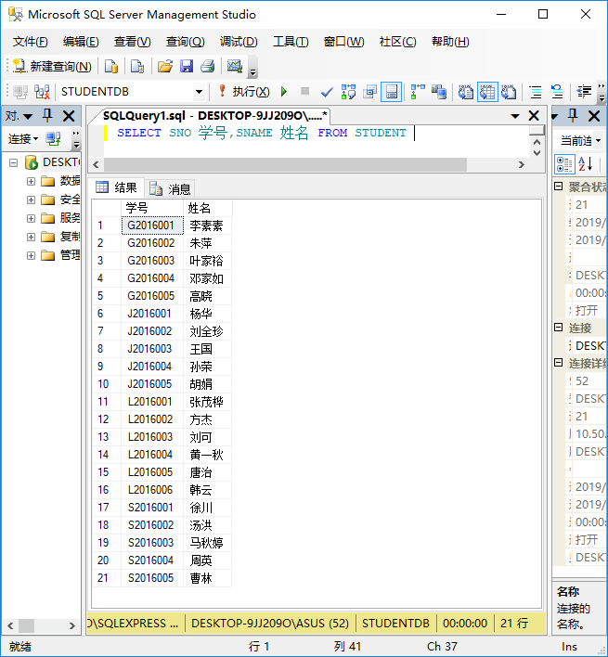
Q2:基于比较条件。从sc表中查询出成绩大于90分的学生资料。
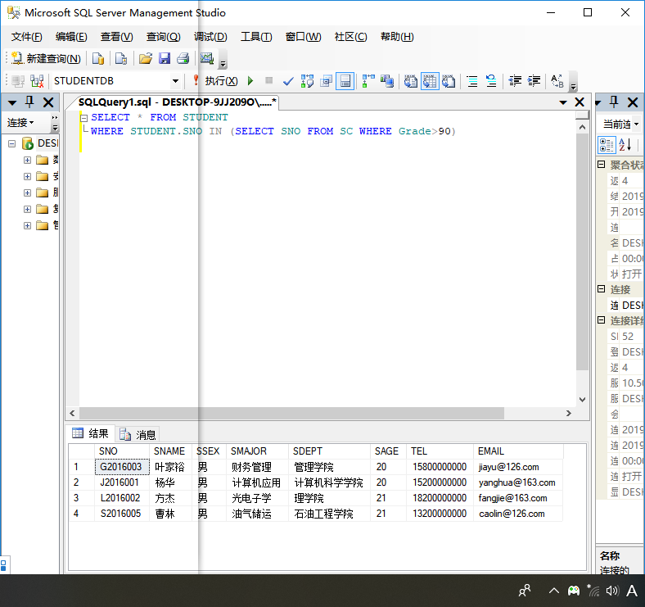
Q3:基于BETWEEN子句的查询。从sc表中查询出成绩介于80到90分之间的学生资料。
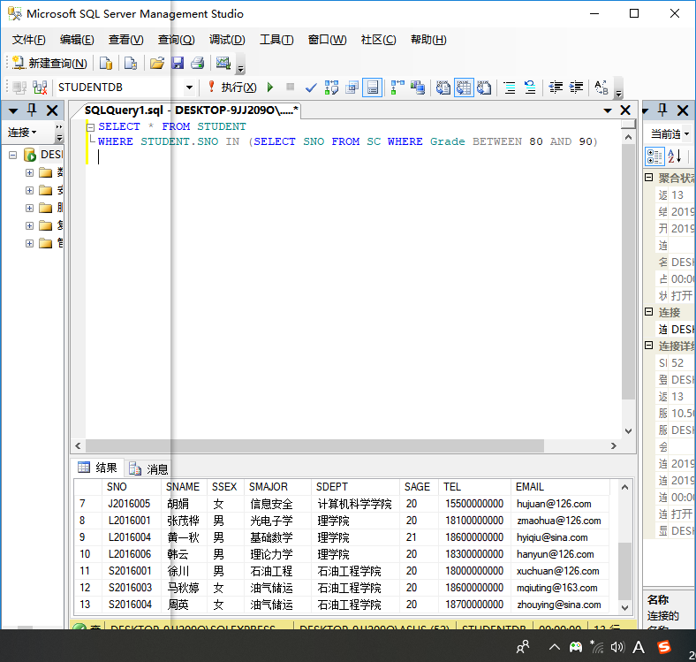
Q4:基于IN子句的查询。从student表中查询出系为“计算机系”或“数学系”的学生学号、姓名及系名。
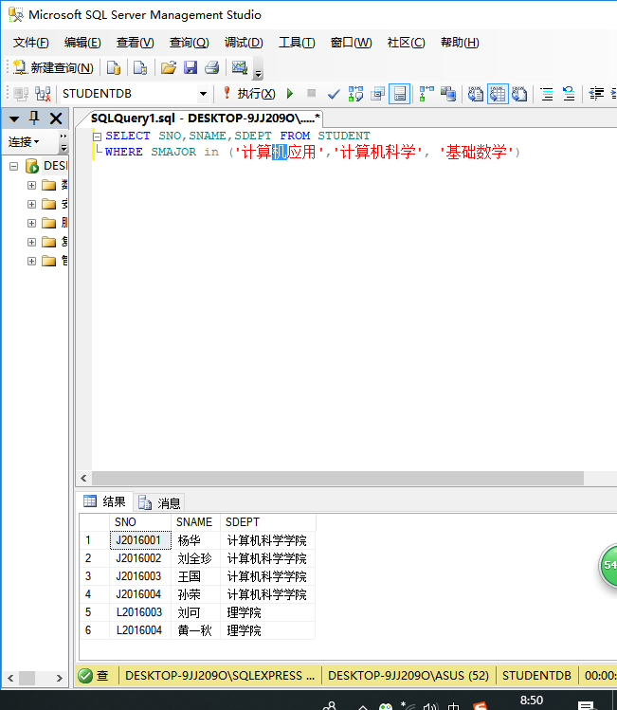
Q5:基于LIKE子句的查询。从student中分别检索出姓为“李”的所有学生的资料。
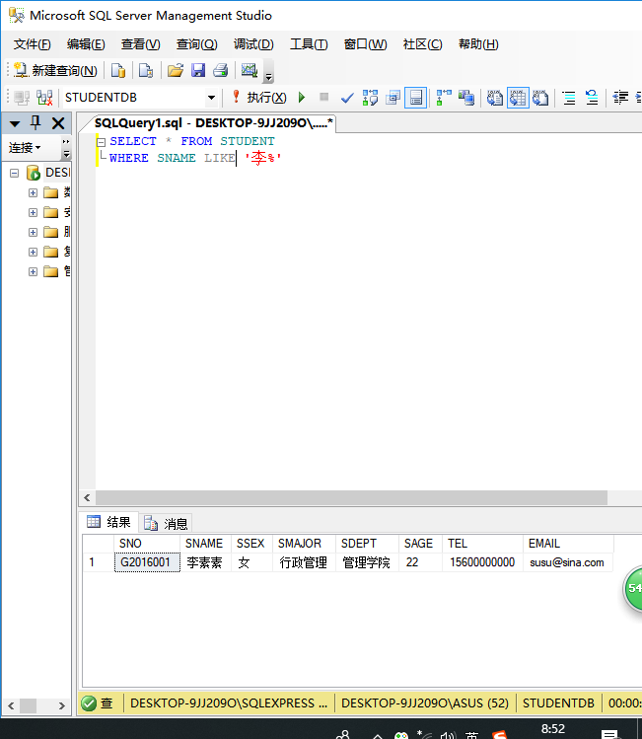
Q6:使用DISTINCT关键字查询。从student表中检索出学生所在的系名、并且要求显示的系名不重复。
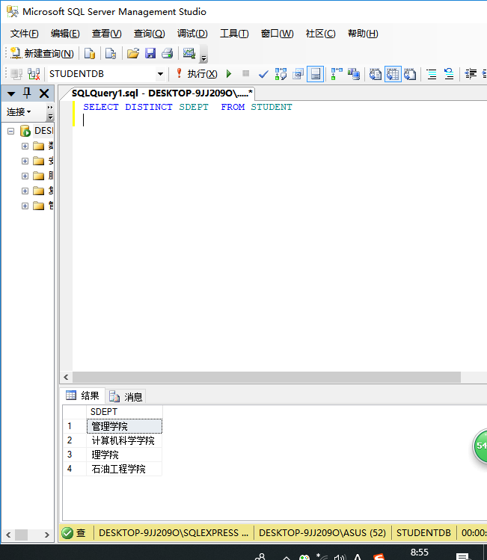
Q7:使用ORDER BY子句对查询的结果排序。从sc表中查询成绩大于80分的学号、课程号，并按成绩降序排列。
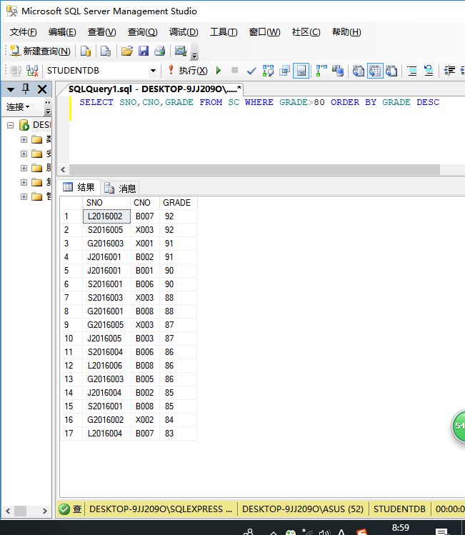
2.多表查询
Q8:从student、course、sc三个表中检索出学生的学号、姓名、课程号、课程名及课程成绩。
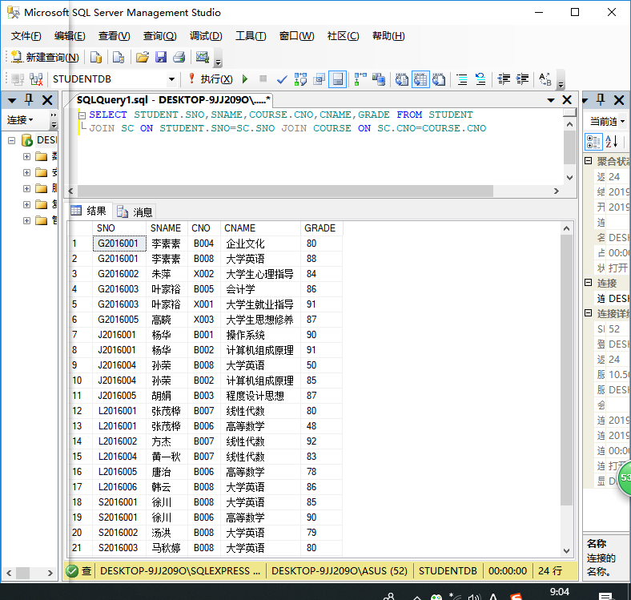
Q9:汇总sc表中每个学生的姓名，学号及总成绩。
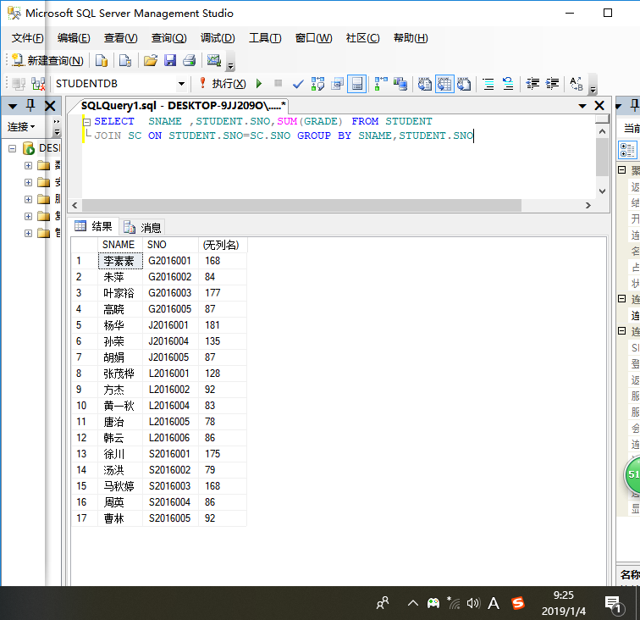
Q10:汇总sc表中总分大于200分学生的姓名，学号及总成绩。
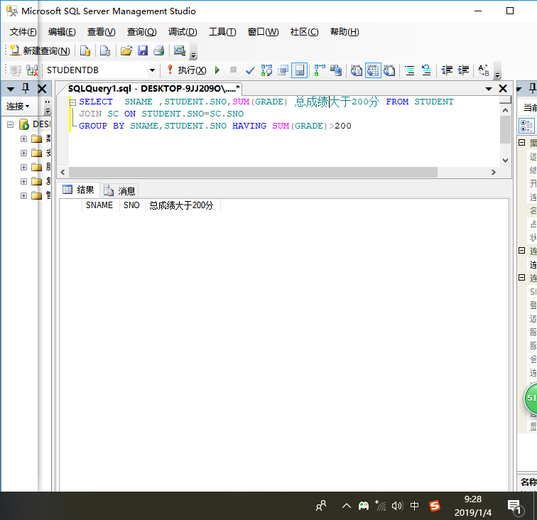
3.嵌套查询
Q11:使用IN或NOT IN关键字。使用IN关键字查询出“计算机系”所有男生的学号、课程号及相应的成绩。
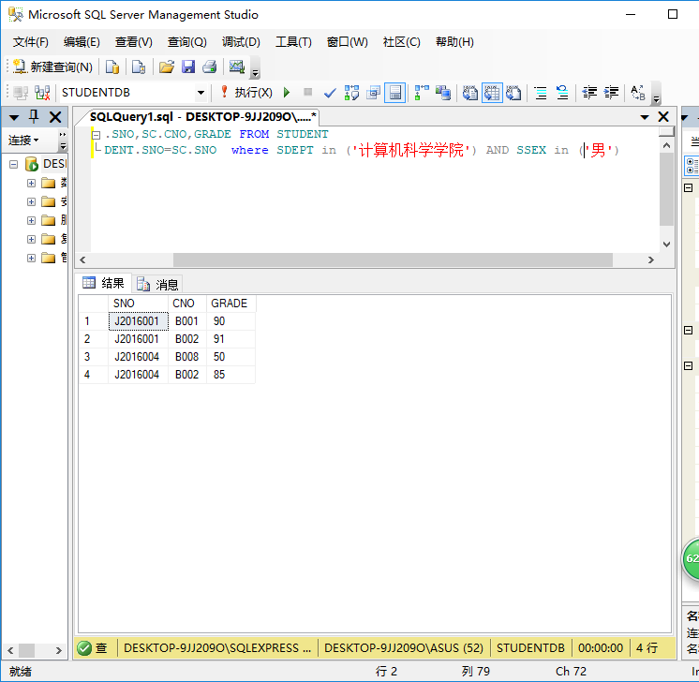

Q12:使用EXISTS 或NOT EXISTS关键字。使用EXSISTS关键字查询出“计算机科学学院”学生的学号、课程号及相应的成绩。

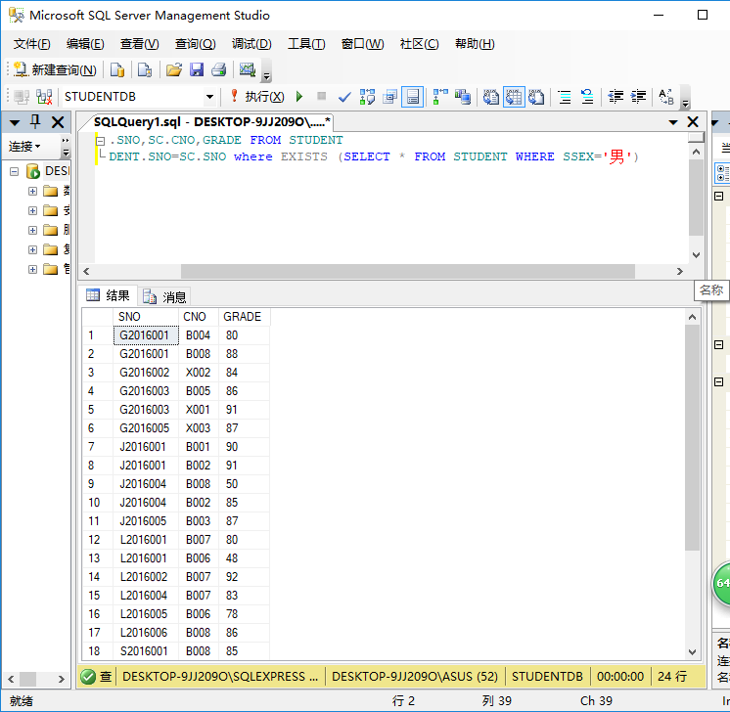
4．使用Transact-SQL语句实现下列更新操作。
Q13:在已经存在的学生表中增加一个邮件地址“SEMAIL”的新属性，数据类型为可变长度字符串，长度为20，允许为空。
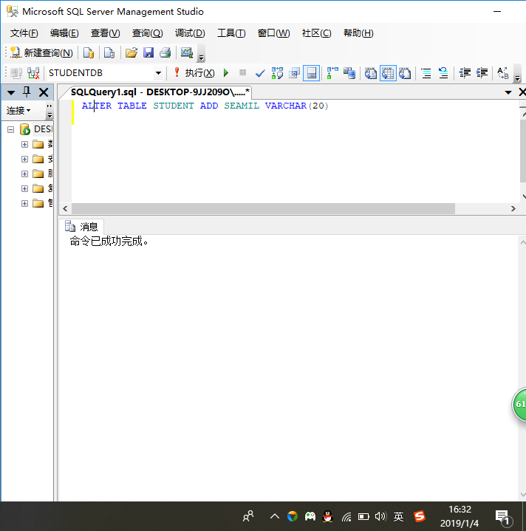
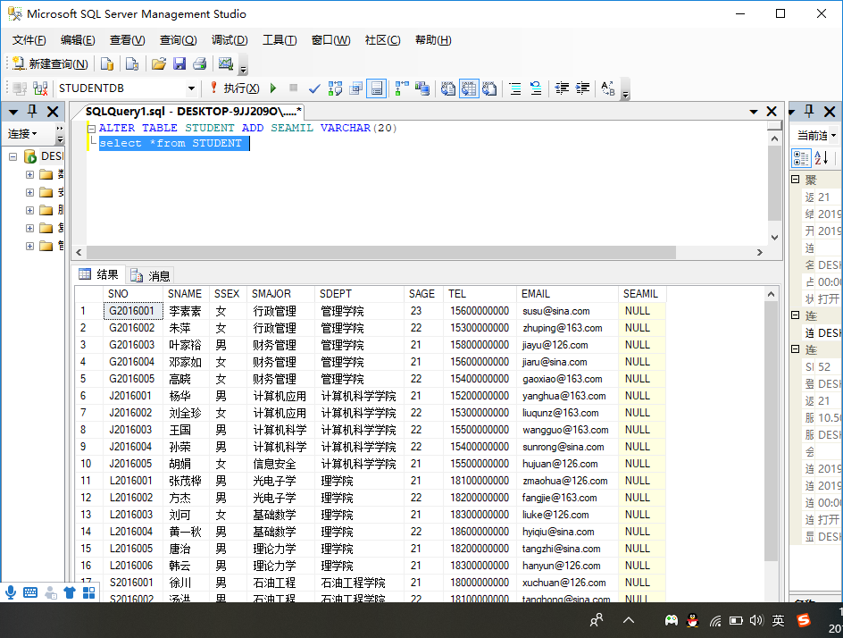
Q14:在学生表中限定年龄SAGE小于80岁大于16岁。

Q15:将新生（Sno: 9512110, Sname: TOM, Ssex：男,Smajor：软件工程,Sdept：计算机科学学院,Sage：22,Tel:13333333333,EMAIL： TOM@126.COM），并增加相应的选课记录（学号：9512110，课程号：B001，教师号：2003001；成绩：80）。
Q16:假设过了一个学年，将所有学生的年龄增加1岁。
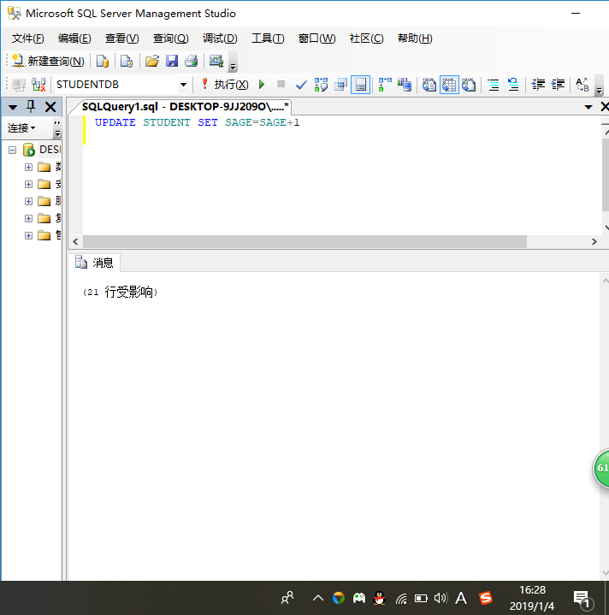
Q17:事后发现学生李素素考试作弊，将其所有成绩改为0分。
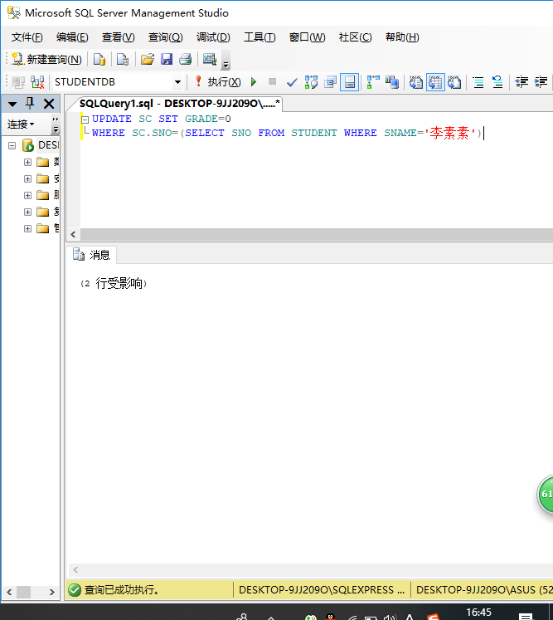
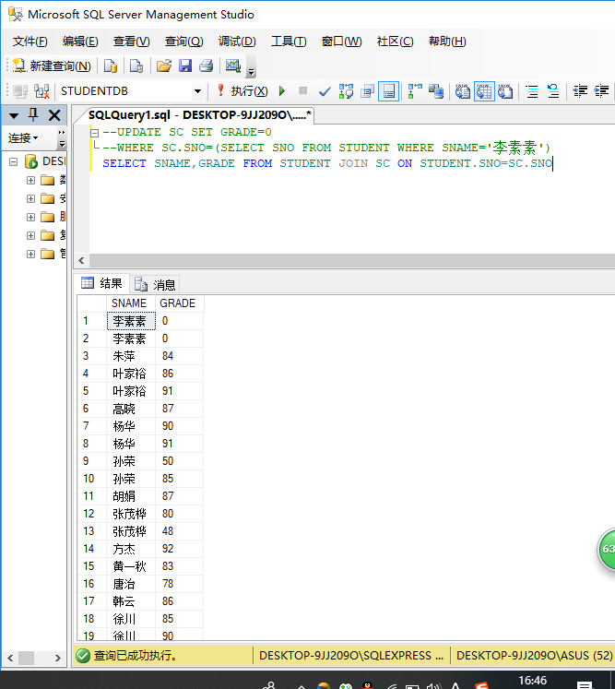
Q18:学号为“G2016001”的学生平时表现优异，将其“B004”课程成绩增加10分。
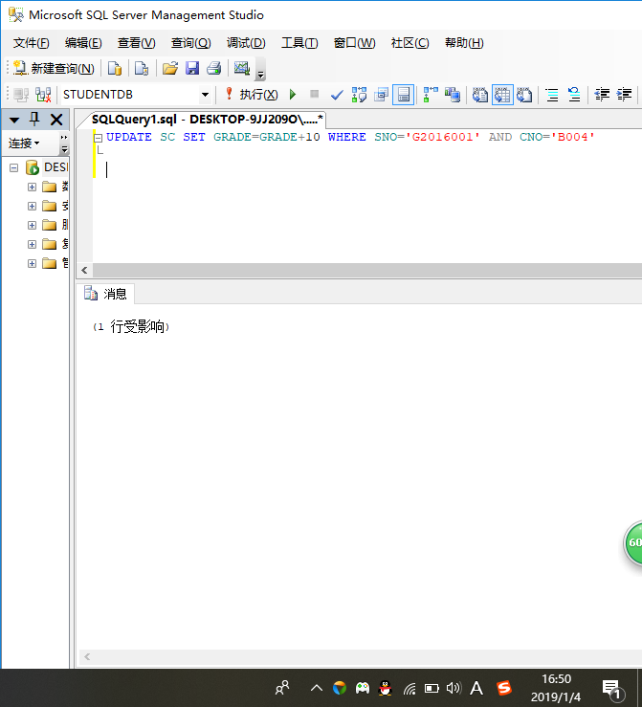
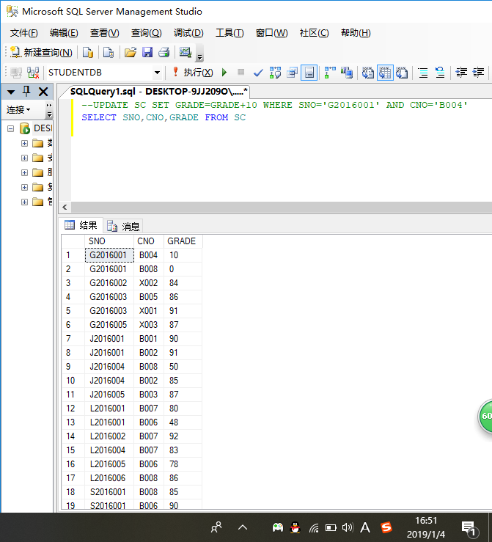
Q19:由于无人选修“X003”课程，因此学校决定暂不开课，删除所有“X003”的选课记录。
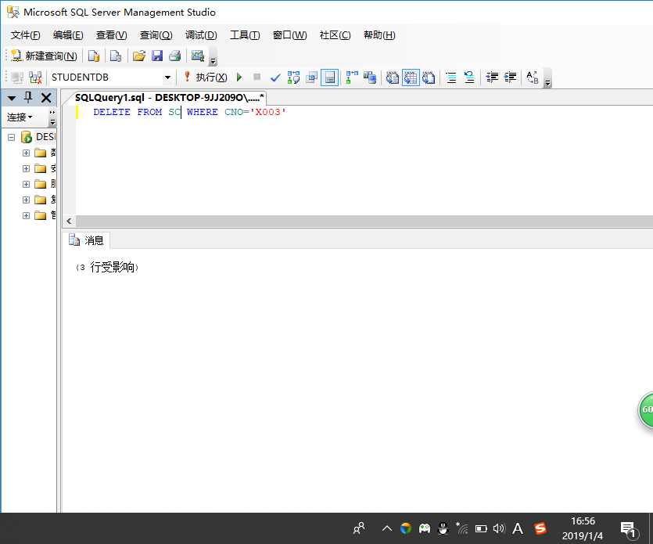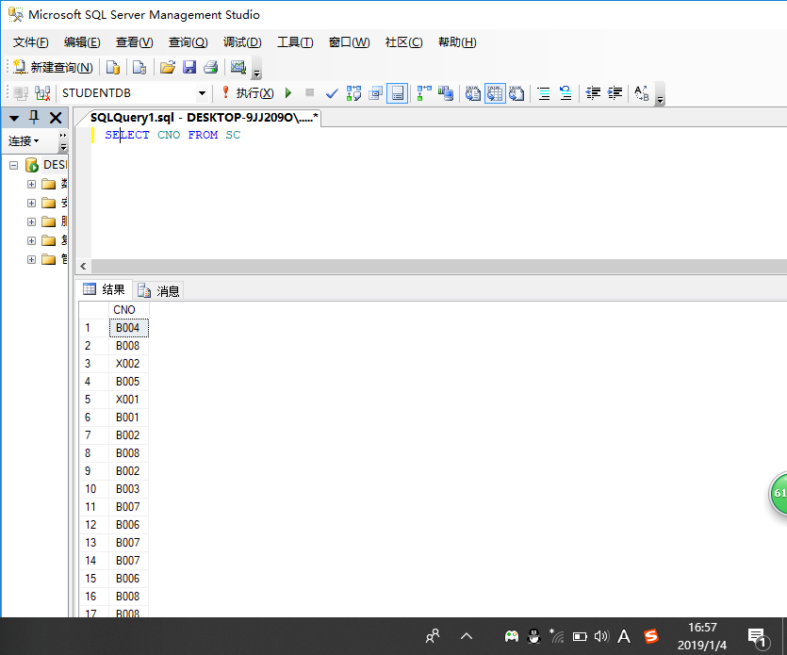

Q20:学号为“G2016001”的学生由于退学，删除该学生及其选课记录。
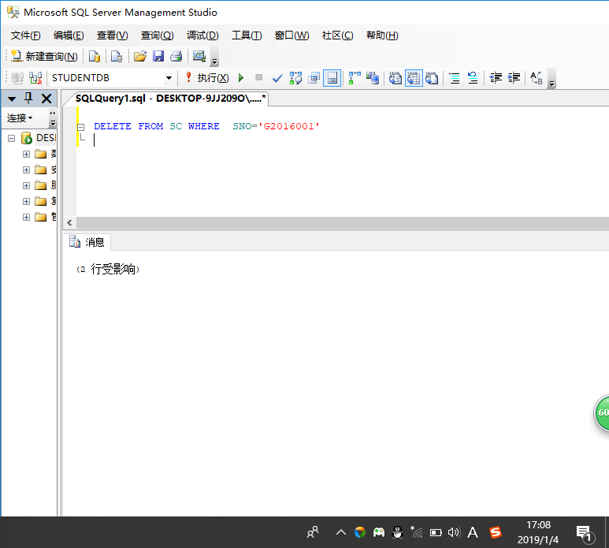
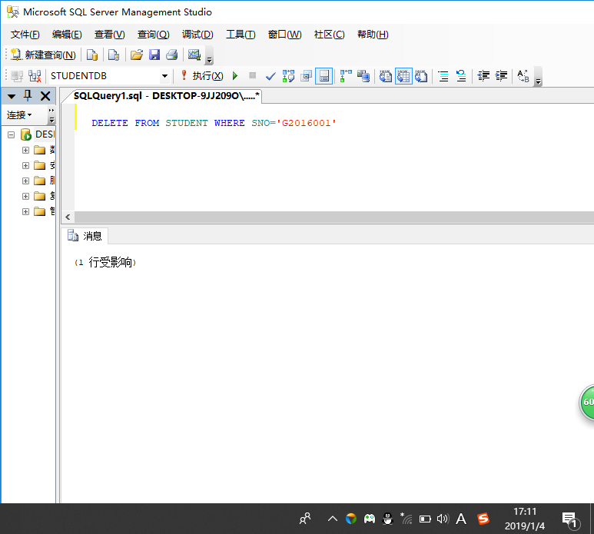

五、总结
(试验中遇到的问题的小结)
对于查询、增删改以及条件语句不熟练，对一些逻辑上的嵌套或子查询还有一些不理解。

